|  |  |  |  |  |
| --- | --- | --- | --- | --- |
| יום ראשון 10.11.2019 | | | | |
| נושא | **זמן** | **מיקום** | **קוד לבוש** | **הערות** |
| נחיתה במינכן | 0915 | MUC | חופשי |  |
| נסיעה למלון | 1030 | Leonardo Boutique Hotel München, Amalienstraße 25, 80333 München |  |
| החלפת בגדים | 1100 | Leonardo Boutique Hotel | החלפת בגדים ללא כניסה לחדרים |
| ארוחת צהריים – ב Café An Der Uni | 1130 | Ludwigstr. 24, 80539 München | Business casual |  |
| נסיעה לדכאו | 1300 | Dachau Concentration Camp Memorial Site, Alte Römerstraße 75, 85221 Dachau |  |
| סיור במחנה הריכוז דכאו | 1330 |  |  |
| סיור במרכז הקליטה של דכאו | 1500 | Augsburger str. 26, Dachau | מרכזי קליטה של מהגרים אשר הגיעו לגרמניה וביקשו מקלט. |
| סיור במרכז הקליטה נוסף בדאכו | 1630 |  |
| ארוחת ערב עם ר' מרכז הקליטה מר שטפן לוול | 1830 |  | Stefan Löwl  הארוחה במרכז הקליטה |
| נסיעה למלון | 2100 | Leonardo Boutique Hotel München, Amalienstraße 25, 80333 München | צ'ק אין בחדרים |

|  |  |  |  |  |
| --- | --- | --- | --- | --- |
| יום שני 11.11.2019 | | | | |
| נושא | **זמן** | **מיקום** | **קוד לבוש** | **הערות** |
| ארוחת בוקר | 0700 |  | חופשי | ארוחת בוקר במלון החל מ0700 |
| יציאה מהמלון | 0830 | Leonardo Boutique Hotel |  | מרחק הליכה כתלות במזג אוויר |
| פגישה עם מר' הרלד פיקטרט - מפקד משטרת באווריה | 0900 | Odeonsplatz 3 80539 München | Jacket & Tie | Mr. Harald Pickert, Inspector General |
| יציאה לשגרירות | 1015 |  | מרחק הליכה כתלות במזג אוויר |
| פגישה עם מר' בנג'מין בקמן - ראש חטיבת שילוב הגירה וגב' אוטה זומבר מאייר - ראשת מחלקת הגירה | 1030 | Israeli Mun | Mr. Benjamin Beckmann Ms. Uta Saumweber-Meyer |
| נסיעה | 1200 |  |  |
| פגישה עם הגב' קטרינה שולצה - יו"ר היורקים ועם מר' גולסרן דרמירל -אחראי על הגירה בירוקים. | 1230 | Max-Planck-Straße 1  81675 Bayerischer Landtag Munich | פגישה תוך כדי ארוחת צהריים (במסעדה), שיחה פתוחה עם בכירים במפלגת הירוקים. **ללא סקירה.** |
| נסיעה | 1345 |  |  |
| פגישה עם מר פלוריאן הרמן - השר לענייני אירופה | 1400 | Franz-Josef- Staatskanzlei Strauss Ring 1, 80539 | Dr. Florian Herrmann |
| נסיעה | 1500 |  |  |
| מפגש עם מר בנדיקט פרנקה - ממארגני וועידת הביטחון של מינכן | 1530 | Prinzregentenstr. 7, 80538 | Benedikt Franke |
| נסיעה | 1630 |  |  |
| הגעה למלון והתארגנות | 1700 | Leonardo Boutique Hotel |  |
| סיכום יומי | 1800 | בחדר האוכל במלון | חופשי |  |
| Ratskeller München | 2000 | Marienplatz 8 80331 München |  |  |

|  |  |  |  |  |
| --- | --- | --- | --- | --- |
| יום שלישי 12.11.2019 | | | | |
| נושא | **זמן** | **מיקום** | **קוד לבוש** | **הערות** |
| ארוחת בוקר | 0700 | חד"א |  | ארוחת בוקר במלון החל מ0700  Check out והעמסת מזוודות לאוטובוס |
| נסיעה | 0815 | Leonardo Boutique Hotel München, Amalienstraße 25, 80333 München | Casual |  |
| פגישה עם IHK ועם ראשת רשות הרכבות ותחב"צ גב' סנדרה בוננקאמפ, מנכ"ל רשות הרכבות ותחב"צ מר' ביורן הר | 0845 | Emmy-Noether-str.2, 80992  מטה הSWM | IHK לשכת הסחר של באווריה  SWM חברת התשתיות של באווריה  Sandra Bohenkamp Head of transport Service and CEo Bjoern Heer |
| נסיעה למרכז BMW | 1000 |  |  |
| סיור ב-BMW | 1020 | Olympiapark1, 80809 Munchen | מיקוד הסיור בחדשנות |
| נסיעה לשדה התעופה | 1145 |  |  |
| טיסה לבריסל | 1435 |  |  |

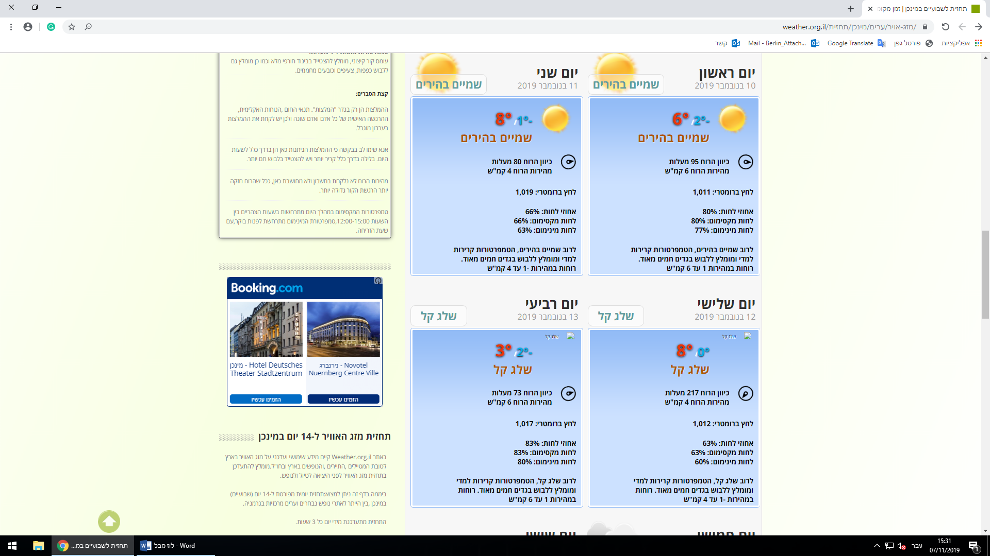

טלפונים חשובים

הנספח הצבאי זיו ברק – 052-9253274

מאבטח מלקאמו זאלו – 054-9230311

עוזר הנספח קריסטוף סונג - 4901782532525